[[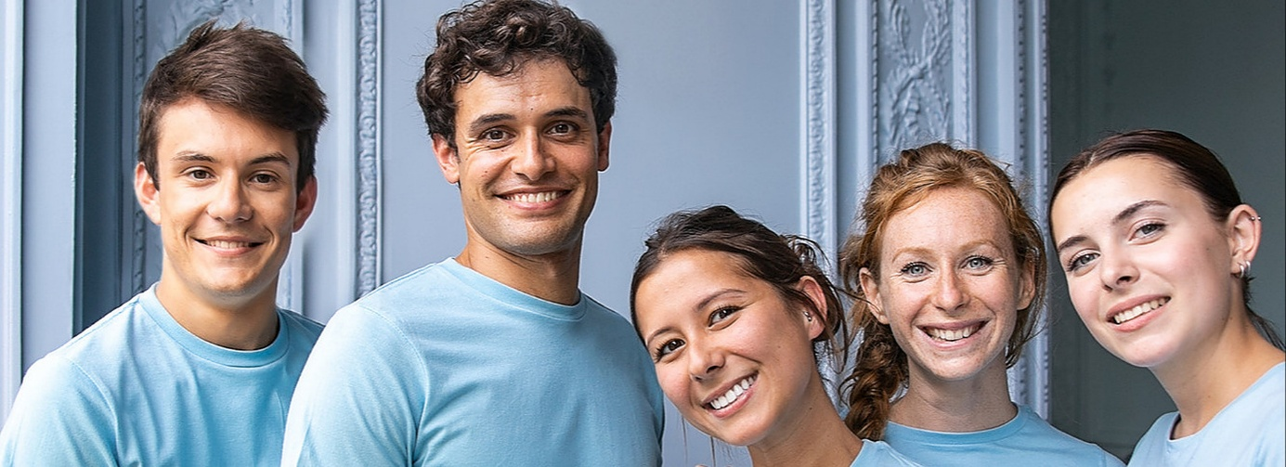](https://cojean.talentview.io/jobs/8m1ii1?source=carriere&utm_source=carriere)](https://cojean.talentview.io/jobs/8m1ii1?source=carriere&utm_source=carriere" \o "Postuler à équipier polyvalent f/h" \t "_self)

**[équipier polyvalent f/h](https://cojean.talentview.io/jobs/8m1ii1?source=carriere&utm_source=carriere" \o "Postuler à équipier polyvalent f/h" \t "_self)**

[CDI](https://cojean.talentview.io/jobs/8m1ii1?source=carriere&utm_source=carriere" \o "Postuler à équipier polyvalent f/h" \t "_self)

[Paris, France](https://cojean.talentview.io/jobs/8m1ii1?source=carriere&utm_source=carriere" \o "Postuler à équipier polyvalent f/h" \t "_self)

[il y a 1 jour](https://cojean.talentview.io/jobs/8m1ii1?source=carriere&utm_source=carriere" \o "Postuler à équipier polyvalent f/h" \t "_self)

**équipier polyvalent f/h**

Publiée il y a 1 jour

Hey !

Tu cherches un job en parallèle de tes études ?

Chez Cojean il y aura toujours une place pour toi !

Mais équipier polyvalent chez cojean qu'est ce que ça veut dire ?

Tout commence le matin, où tu aideras à la préparation de nos supers produits dans la cuisine de ton restaurant : Ça va couper, tartiner, et emballer en rythme de la playlist musicale du jour!

Entre 12h et 14h c'est le rush : Ta mission, si tu l'acceptes, sera de t'assurer du bon déroulement du service : Caisse, service en salle, juice bar, tu alterneras sur ces différents postes pour rendre l'expérience client in-ou-bli-able !

Un coup de ménage pour l'équipe qui ferme le restaurant et le tour sera joué, et tout ça dans une ambiance dont seul Cojean à le secret :-)

Chez Cojean, ce n'est pas le CV, ni l'expérience qui compte. mais la personnalité !

Nous ce qu'on aime, ce sont les gens sympas, dynamiques et souriants, et qui aiment le travail en équipe, parce que seul on va plus vite, mais ensemble on va plus loin :-) Si tu n'as pas l’âme d'un chef cuistot : Pas de panique, nos super formateurs seront toujours la pour t'aider!

Niveau dispos : Qui dit restauration, dit service de midi, donc on recherche en priorité de la disponibilité sur le créneau du déjeuner.

Si tu es étudiant(e) nos plannings peuvent se combiner avec tes horaires de cours, chez Cojean tu peux faire un contrat horaire de 10/15/20/25 et 30h par semaine!

CDI

Temps partiel

Télétravail non proposé

Débute le 01/01/2025

Selon profil

[Paris, France](https://www.google.fr/maps/place/Paris,%20France)

Partager

[[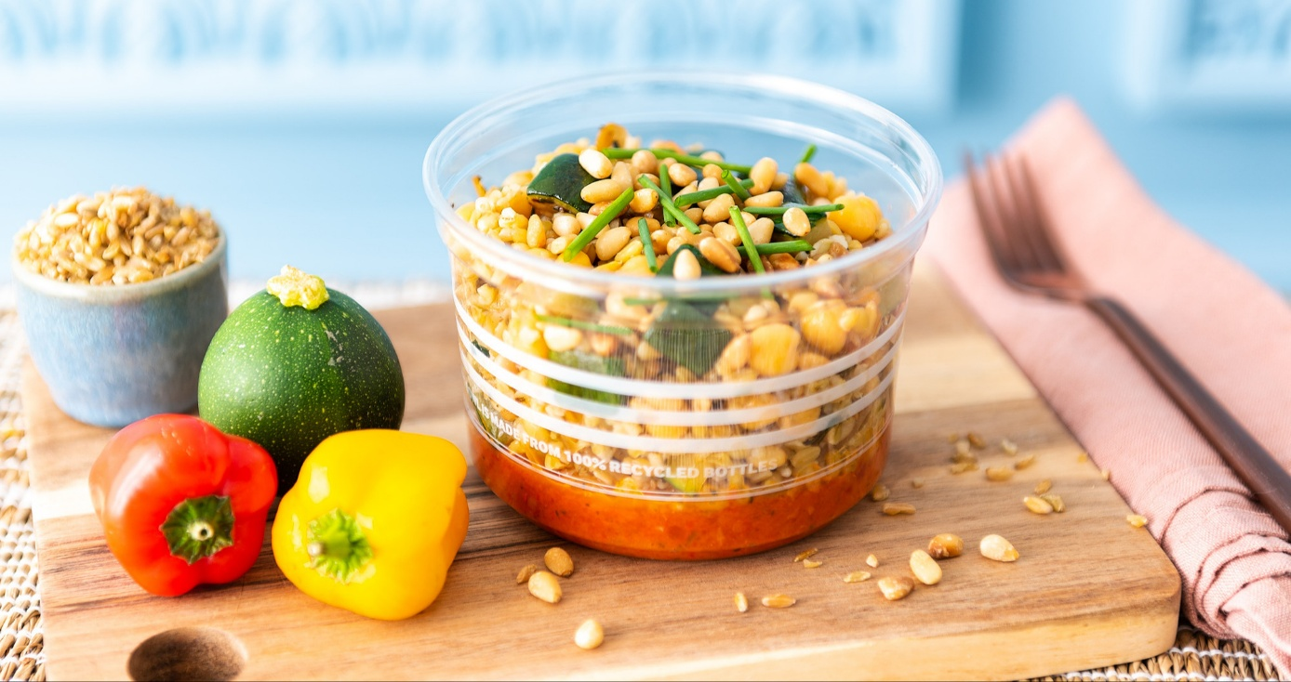](https://cojean.talentview.io/jobs/tngfe9?source=carriere&utm_source=carriere)](https://cojean.talentview.io/jobs/tngfe9?source=carriere&utm_source=carriere" \o "Postuler à Commis de cuisine H/F CDD" \t "_self)

**[Commis de cuisine H/F CDD](https://cojean.talentview.io/jobs/tngfe9?source=carriere&utm_source=carriere" \o "Postuler à Commis de cuisine H/F CDD" \t "_self)**

[CDD](https://cojean.talentview.io/jobs/tngfe9?source=carriere&utm_source=carriere" \o "Postuler à Commis de cuisine H/F CDD" \t "_self)

[50 Rue Ardoin, 93400 Saint-Ouen-sur-Seine, France](https://cojean.talentview.io/jobs/tngfe9?source=carriere&utm_source=carriere" \o "Postuler à Commis de cuisine H/F CDD" \t "_self)

[il y a 2 semaines](https://cojean.talentview.io/jobs/tngfe9?source=carriere&utm_source=carriere" \o "Postuler à Commis de cuisine H/F CDD" \t "_self)

**Commis de cuisine H/F CDD**

Publiée il y a 2 semaines

Pionner du « fast good» à la française, Cojean est engagé depuis plus de 20 ans pour une restauration rapide fraîche, humaine, saine, gourmande et respectueuse de l’environnement au travers d’une quarantaine de restaurants à Paris.

Avec des produits frais et des recettes au fil des saisons, nos produits sont élaborés dans notre Laboratoire à Saint Ouen.

Aujourd'hui, nous recherchons un commis de cuisine h/f de janvier à mars !

Vos missions : débarrasser, peser et aider à cuire les denrées nécessaires à la production.

﻿

Vous avez une expérience d'au moins un an en tant que commis de cuisine en restauration collective ?

Venez nous rencontrer !

* Remboursement 50% pass navigo
* Mutuelle
* Horaires : 14h-21h30
* Taux horaire : 13.70€ brut

CDD - 2 mois

Temps plein

Télétravail non proposé

Débute le 06/01/2025

24 000 brut annuel

[50 Rue Ardoin, 93400 Saint-Ouen-sur-Seine, France](https://www.google.fr/maps/place/50%20Rue%20Ardoin,%20Saint-Ouen-sur-Seine,%20France)